自律異常検知システムの実現
室蘭工業大学 情報工学科 認知ロボティクス研究室 梅津 祐介
平成23年2月10日

1.はじめに
近年，ロボット開発技術の進化により，産業用のロボットだけでなく，家庭用，研究用など，様々な場所や用途で使われることが多くなった．それにより，ロボットが異常を起こす件数が非常に多くなることが予測される．
このようなロボットの異常に対して，実際にロボットに施されている対策として，人間が考えたルールによってロボットが異常を検出するというものがある．[1]
しかし，ロボットが工場のような限定空間だけでなく，一般家庭のように常に変化する可能性を持つ環境で使われるようになると，人間が考えたルールでは検出することが困難になる．
そこで，本研究は，ロボットが自律的に環境やタスクに応じてシステムが正常と判断するセンサデータの範囲を作成し，環境が変化した際には，環境にあわせて閾値の更新を行うことで環境への追従性を持つ異常検出システムの実現を目的とする．
2.先行研究
本研究には先行研究が存在する．この研究は，ロボットがセンサから得た過去のデータを基に統計学的に閾値の設定を行うことにより，異常検出を行うことを目的とした研究である．過去のセンサデータの平均μ，標準偏差σを算出し，μとσを用いて，正常な範囲を定め，正常と異常の判断を行う．
3.問題点
先行研究のシステムでは，1度設定した正常と判断する範囲の更新を行なわない．そのため，図1のように，ロボットの使用環境が変わった際に，異常の検出を正しく行うことができない．
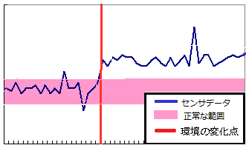
図1 先行研究で環境が変化した場合
この問題を解決するために，環境やタスクが変化した際に，正常と判断するセンサデータの範囲の更新を行うことが可能なシステムの実現を行う．
4.環境変化への追従性
本研究で実現する環境変化への追従性とは，図２で示すようにシステムが使用される環境や，タスクが変化した際に，正常と判断される範囲を徐々に変化した環境へと近づけていくシステムである．
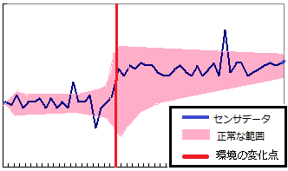
図２ 環境への追従性の例
環境変化への追従性を実現するために，本研究ではシステムの手順を変更し，正常と判断される範囲の算出を，センサデータを取得する度に行う．これにより，先行研究では，異常の検出中は更新されなかった正常と判断される範囲の更新を行う事が可能となる．また，本研究では，平均・標準偏差を求める際に，データに重み付けを行う．センサデータを取得した際に，その時点での平均からの距離に応じて，重みを決定する．表１に重みの値と，重みを決定する範囲を示す．
表1 重みを決定する範囲
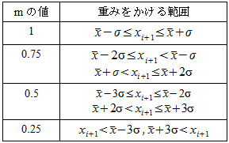
表1に示したように，新しく取得したデータが平均から遠いほど小さな重みを決定する．ここで決定したmの値は，平均・分散を求める際に用いる．nの更新式を(1)式, 平均を求める式を(2)式，(3)式に示す．
(1)
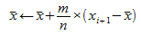(2)
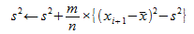(3)
(1)式と(2)式は，新しく取得したデータがそれまでの平均・分散に対して与える影響の大きさに対して，重みをつけたものである．(1)・(2)の式で平均と分散を求めることによって，提案システムにおいて異常なデータを取得した際に，異常なデータが平均・分散に与える影響を減少させることができる．本研究では，この手順の変更と，平均からの距離によるデータに対する重み付けにより，環境への追従性を実現する
4.実験
提案システムの有効性を確認するために，以下の2点を確認する実験を行った．
・期待通りに環境への追従が行えているか
・異常の検出を正しく行えるか
実験は以下のように行う．
ロボットによって物体との距離を測定し，センサデータの取得を行う．データ測定50回毎に1回異常なデータを意図的にあたえる．途中で，ロボットと物体との距離を離し，環境に変化を与える．
実験のパラメータを表2に示す．
実験結果を図3に示す．図3では青線が取得したデータを示す．また，赤線と黄線の間が正常と判断される範囲となっている．
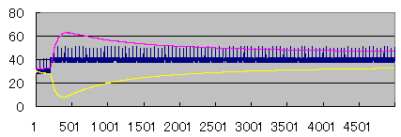
図3 実験結果
実験結果を見ると，環境への追従が行えていることがわかる．また環境変化直後は正常と判断する範囲が拡がってしまうため，
異常の検出を行えないが，正常と判断する範囲が収束していくにつれて，異常の検出が可能となる．
5.まとめ
実験による検証の結果，環境への追従性を持つ自律異常検知システムが実現できたことを確認することができた．
参考文献[1] 金子健二,ヒューマノイドの動作一時停止システム-実時間動作一時停止判断と実時間パターン修正-,日本ロボット学会誌Vol25,No2,pp280-298,2007

